Bí quyết luyện thi Toefl hiệu quả

Để giúp các bạn luyện thi TOEFL iBT đạt kết quả tốt nhất, chúng tôi xin tổng hợp lại một số bí quyết từ các bạn đã thi như sau:

Bí quyết số 1: Hãy kết hợp ôn luyện nhiều kỹ năng cùng một lúc
Thông thường, khi luyện thi TOEFL, các bạn học sinh hay ôn luyện từng kỹ năng riêng rẽ, ví dụ dành riêng một buổi trong tuần làm bài nghe, hoặc bài nói, bài viết. Cách ôn luyện này chưa hẳn đã tối ưu, vì phần lớn các bài thi TOEFL iBT hiện nay là dạng integrated (đan xen các kỹ năng với nhau), nên nếu ôn luyện các kỹ năng riêng rẽ sẽ khiến thí sinh không quen với việc kết hợp nhiều kỹ năng cùng lúc để làm bài. Ví dụ như khi luyện nghe thì nên nói lại hoặc viết tóm tắt lại nội dung bài nghe, khi đọc cũng nên viết tóm tắt lại nội dung bài đọc.

Bí quyết số 2: Thay vì luyện kỹ năng take notes, hãy luyện kỹ năng tự tóm tắt bài nghe trong đầu

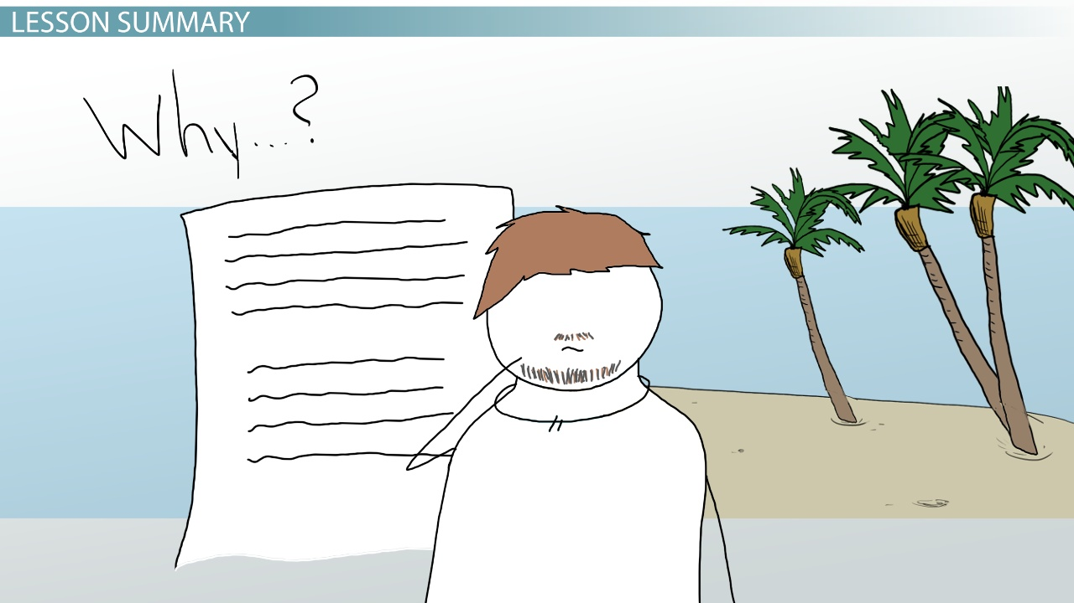
Với kỹ năng nghe TOEFL, nhiều người vẫn cho rằng take note (nghe và gạch dàn ý các ý chính) là kỹ năng quan trọng nhất. Tuy nhiên, việc quá phụ thuộc vào ghi chép là một sai lầm lớn vì khi bạn bận ghi chép thì bạn có thể sẽ bỏ lỡ rất nhiều thông tin quan trọng. Việc cần làm là bạn phải luyện tập nghe hiểu bằng cách nghe và nói lại nội dung bài nghe của mình. Để không phụ thuộc quá nhiều vào ghi chép, bạn nên tập cách xác định cấu trúc của bài nghe, xem phần nào nội dung gì, có mục đích gì, chi tiết này có hàm ý gì, là ý chính hay là ý phụ.
Khai thác tapescript (nội dung bài nghe) sẽ tốt cho kĩ năng nghe của bạn
Để làm được việc này, khi luyện nghe TOEFL, bạn nên khai thác tapescript (nội dung bài nghe). Khi đọc tapescript, bạn sẽ ghi lại được một số từ vựng, thành ngữ chính, cũng như nắm được một số cụm và cách nói trong ngữ cảnh hàn lâm và trong cuộc sống hàng ngày. Cách giúp bạn nắm ý chính bài nghe nhanh nhất chính là trau dồi vốn các thành ngữ phong phú, cũng như tập nắm bắt ngữ điệu của người nói để định hướng ngữ cảnh của bài nghe.

Bí quyết số 3: Tập trung trau dồi kỹ năng Skimming (tìm ý chính của bài) và Scanning (tìm chi tiết liên quan và đoán nghĩa từ vựng trong ngữ cảnh)
Với bài đọc TOEFL thì kỹ năng quan trọng nhất là skimming- tìm ý chính của đoạn/bài, scanning- tìm chi tiết liên quan và đoán nghĩa của từ vựng trong ngữ cảnh. Cấu trúc của bài đọc TOEFL khá rõ ràng nên khi đọc cần nắm vững ý chính của từng đoạn, mục đích của tác giả trong đoạn văn là gì (luyện tập bằng phương pháp skimming), có như thế thì mới giải quyết được những câu liên quan đến suy luận hoặc mục đích.
Nắm vững phương pháp Skimming & Scanning để đạt kết quả cao trong phần Reading

Hầu hết các bài đọc TOEFL đều chú trọng vào việc kiểm tra kỹ năng đọc hiểu và kiến thức nền của thí sinh. Chính vì thế để làm được bài đọc tốt thì bạn nên tìm hiểu một chút về văn hóa xã hội, nền giáo dục của Mỹ kết hợp với các kiến thức về một số chuyên ngành cơ bản như nhân chủng học, thiên văn học, kinh tế học, sinh học.... Những kiến thức này sẽ giúp ích cho bạn rất nhiều khi phải giải quyết các câu hỏi về Summary (tóm tắt) hay Inference (câu hỏi suy luận).
Bí quyết số 4: Để rèn kỹ năng viết TOEFL, hãy học cách lý luận chặt chẽ cho một luận điểm thay vì nhiều góc độ
Đối bài viết thường gặp dạng câu hỏi “Agree or disargee” (Đồng ý hay không đồng ý với một luận điểm). Với dạng câu hỏi này thì các bạn nên đứng hẳn về 1 phía chứ không nên trung lập ở giữa, như thế sẽ làm cho lập luận của mình không được thuyết phục. Tuy nhiên, khi luyện tập, để nghĩ ra được nhiều ý hỗ trợ cho bài của mình, bạn nên nghĩ ý chứng minh cho cả 2 phía.
Khi luyện viết TOEFL nhớ chú ý đến tính chặt chẽ và thống nhất của bài, vì đây là nhân tố chính quyết định xem bài của bạn có được điểm cao hay không. Để đảm bảo được điều này thì hãy tạo thói quen tự sửa bài của mình. Khi viết xong hãy để 1, 2 ngày sau khi bạn đã quên là mình viết gì trong bài, lấy bài ra đọc lại và xem có lỗi chính tả hay ngữ pháp gì trong bài không, các câu có liên quan đến nhau không, có câu nào thừa không.
Bí quyết số 5: Với bài nói, hãy xây dựng dàn bài nói chung để tạo sức bật nhanh hơn
Việc luyện thi nói TOEFL khá khó vì bạn phải nói và ghi âm trong thời gian ngắn. Để luyện tập nói cho TOEFL trước tiên bạn phải luyện tập phản xạ nói. Đối với tiêu chí chấm bài nói, sự trôi chảy là quan trọng nhất, vì thế bạn nên tập nói trong vòng 2 phút hoặc 3 phút liên tục về 5-6 chủ đề.
Quan trọng hơn là bạn nên xây dựng một dàn bài nói chung (template) để nói về nhiều chủ đề. Dàn bài này sẽ bao gồm các cụm để áp dụng vào tất cả các bài như “From my point of view”, “in my opinion”. Chuẩn bị template như vậy sẽ giúp bạn tiết kiệm thời gian để tư duy các ý chính và có sức bật nhanh hơn.

